ORACLE监听程序启动
1、检查baioracle监听服务运行状态，输入dulsnrctl status命令来查看，看到提示信息TNS:no listener，表示监听没zhi有启动dao，

2、监听没有启动，则需要输入lsnrctl start启动监听服务，当看到提示信息"The command completed successfully"，则表示启动成功，

3、以system用户身份登陆oracle，sqlplus /nolog，conn as sysdba，

- 提示Connected to an idle instance。则表示连接成功，下面开始启动oracle实例服务，输入startup命令，当看到如图的提示信息，则启动完成，就可以正常使用oracle服务了，

使用服务：打开运行窗口cmd
输入services.msc命令。
按下回车，打开服务界面。
鼠标随便选中一行，按“O”键，快速切换到O开头的服务。
oracle数据库的正常运行，需要启动这两个服务。
选中以后，右键——启动，即可启动。
然后，就可以正常使用oracle了，关闭服务也是这样的步骤

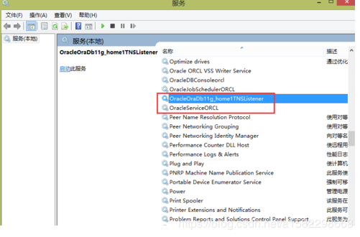

启动：net start oracleserviceorcl

启动监听：lsnrctl start (需管理员身份运行）

查看监听状态：lsnrctl status

关闭：net stop oracleserviceorcl

关闭监听：lsnrctl stop （需管理员身份运行）

Nginx启动
不要使用nginx.exe双击或者cmd该命令（会闪退）
启动：使用start nginx
停止：nginx -s stop(快速停止nginx)不管有没有正在处理的请求 或 nginx -s quit Nginx在退出前完成已经接受的连接请求
重启:nginx -s reload
使用taskkill： taskkill /f /t /im nginx.exe

Nginx跨域配置
server
{
listen 3003;
server_name localhost; 线上环境域名，例如xdh.com;
## = /表示精确匹配路径为/的url，真实访问为http://localhost:5500
location = / {
proxy_pass http://localhost:5500;
}
## /no 表示以/no开头的url，包括/no1,no/son，或者no/son/grandson
## 真实访问为http://localhost:5500/no开头的url
## 若 proxy_pass最后为/ 如http://localhost:3000/;匹配/no/son，则真实匹配为http://localhost:3000/son
location /no {
proxy_pass http://localhost:3000;
}
## /ok/表示精确匹配以ok开头的url，/ok2是匹配不到的，/ok/son则可以
location /ok/ {
proxy_pass http://localhost:3000;
}
}

nginx的location配置匹配指定多个目录
例子一：（http://xx.com/manager , http://xx.com/docs , ...都可以匹配到）
location ~/(manager|docs|examples|host-manager) {
}
例子二：（http://xx.com/home/pages.html , http://xx.com/home/pages1.html可以匹配到）
location ~ ^/home/(pages|pages1)/.*html${
}
location匹配规则
优先级：
(localtion =) > (localtion完整url) > (localtion ^~) > (localtion ~,~*) > (lcoaltion部分起始路径) > (/)

说明：

= 表示精确匹配

^~ 表示指定的路径开头

~ 表示区分大小写的正则匹配

~* 表示不区分大小写的正则匹配

/ 通用匹配,所有的URL都是以此为开头

nginx 更改配置client_max_body_size nginx.conf 修改默认限制上传附件大小
情况如下：用nginx作代理服务器，上传大文件时（本人测试上传50m的文件），提示上传超时或文件过大。
原因是nginx对上传文件大小有限制，而且默认是1M。另外，若上传文件很大，还要适当调整上传超时时间。
解决方法是在nginx的配置文件下，加上以下配置：
client_max_body_size 50m; //文件大小限制，默认1m
client_header_timeout 1m;
client_body_timeout 1m;
proxy_connect_timeout 60s;
proxy_read_timeout 1m;
proxy_send_timeout 1m;

Oracle中clob字段存储超长字符串
单独的在Oracle的表中把字段的数据类型设置为clob后，用insert into 往里面插入数据的时候，当往里面插入的字节小于2000时是可以正常插入的，当插入的数据大于2000个字节的时候就会报 ORA-01704:字符串文字太长
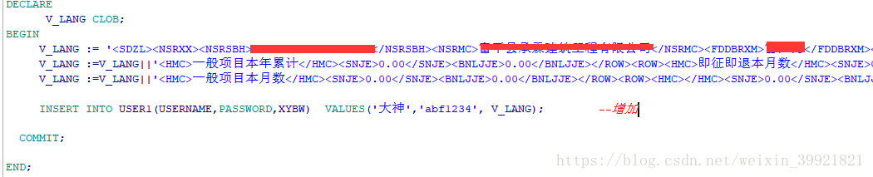

nginx 访问静态资源
2. 在image文件夹中放一张图片，doc文件夹里面放一个txt文件

[root@localhost image]# ls
a.png
[root@localhost doc]# ls
doc.txt
4. windows的hosts文件夹中添加映射
# Linux系统ip地址
192.168.253.128 www.test.com
3. Nginx配置文件
server {
listen 80;
server_name www.test.com;

location /image {
root /data/;
autoindex on; # 表示文件夹里面的文件用列表列出来
}

location /doc {
root /data/;
autoindex on;
}
}
4. 启动Nginx，访问测试

http://www.test.com/image
http://www.test.com/doc
例：静态资源路径为D:/GisMap/12/3276/1645.png
